MGDI 피실험자 안내
컨디션별 자세를 확인하고, HoloLens 시스템 Start 메뉴가 보일 때의 대응 방법을 숙지합니다.

1. HoloLens Start 메뉴가 보일 때
중요 아래와 같은 파란 HoloLens Start 메뉴가 실험 중에 보이면, 손목의 Start 아이콘을 다시 터치해 메뉴를 닫고 진행자에게 알려주세요.

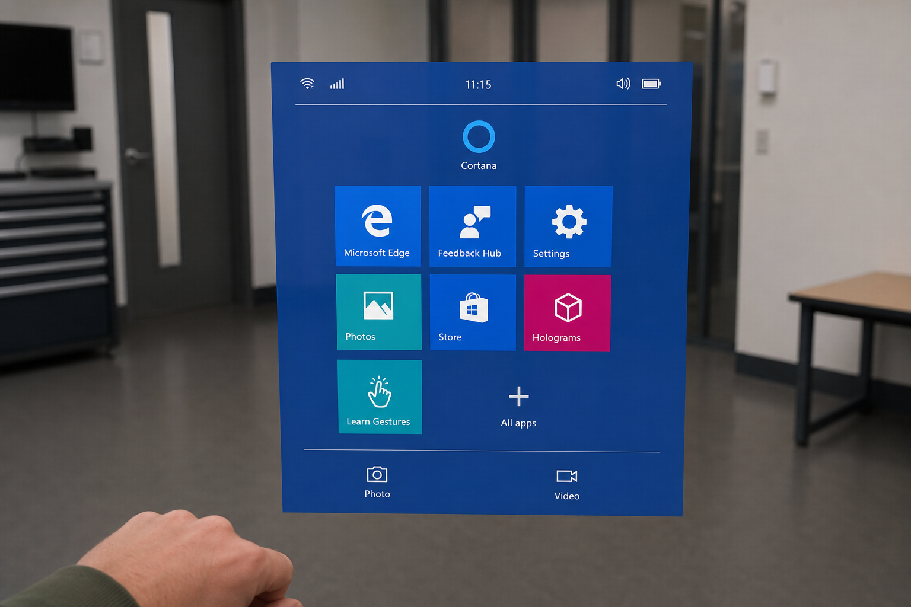
예시: 손목 Start 아이콘을 터치했을 때 HoloLens 시야에 뜨는 파란 Start 메뉴

피실험자에게 안내할 문장
파란 메뉴가 보이면: 과제를 잠시 멈추고, 손목 쪽 Start 아이콘을 다시 터치해서 메뉴를 닫은 뒤, 닫히지 않으면 바로 진행자에게 알려주세요.

2. 컨디션별 자세
각 컨디션이 시작되면 화면에 나온 posture 예시를 보고 손 위치를 맞춘 뒤 잠시 유지합니다. 컨디션 순서는 Participant ID에 따라 달라질 수 있습니다.

Macro - Near Head
- 팔과 손의 큰 움직임으로 조작합니다.
- 손 위치는 머리 가까이 유지합니다.
- 목표를 맞춘 뒤 준비가 되면 triple tap으로 제출합니다.
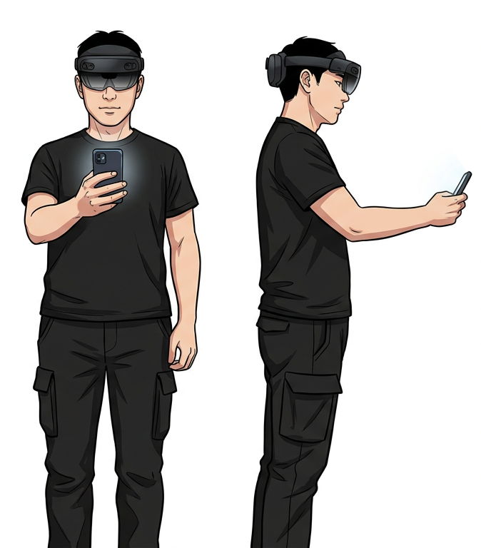
Posture 예시: Macro - Near Head

Macro - Side Of Body
- 팔과 손의 큰 움직임으로 조작합니다.
- 손 위치는 몸 옆(side of body)에 둡니다.
- 이 컨디션에서는 위/아래 움직임과 앞/뒤 움직임이 리맵됩니다.
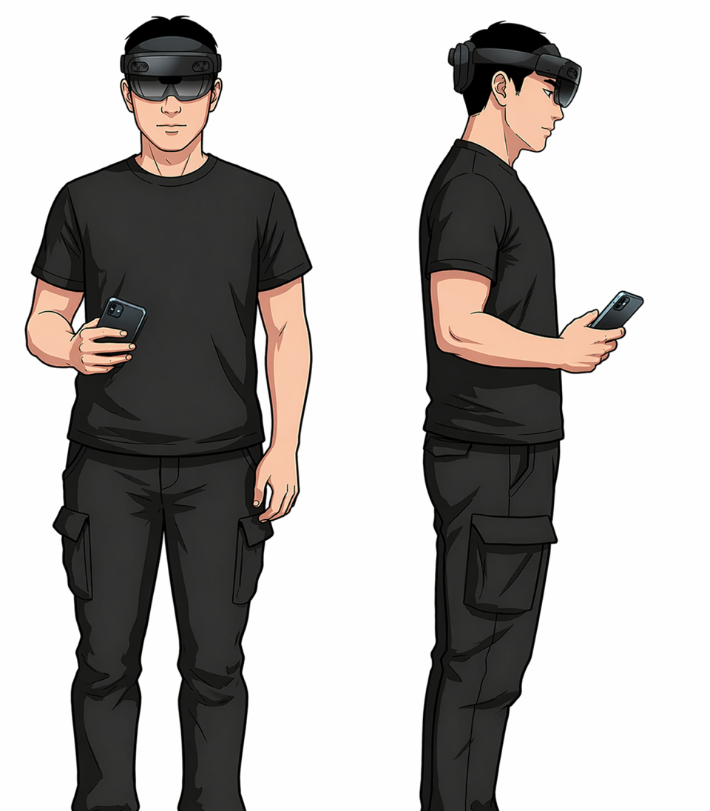
Posture 예시: Macro - Side Of Body

Micro - Near Head
- 손 위치는 머리 가까이 유지합니다.
- 세밀한 조작은 휴대폰 화면을 스와이프해서 수행합니다.
- Micro 조건에서는 탭으로 오브젝트를 잡고 다시 탭해서 놓습니다.

Posture 예시: Micro - Near Head

Micro - Side Of Body
- 손 위치는 몸 옆(side of body)에 둡니다.
- 세밀한 조작은 휴대폰 화면을 스와이프해서 수행합니다.
- 목표를 맞춘 뒤 준비가 되면 triple tap으로 제출합니다.
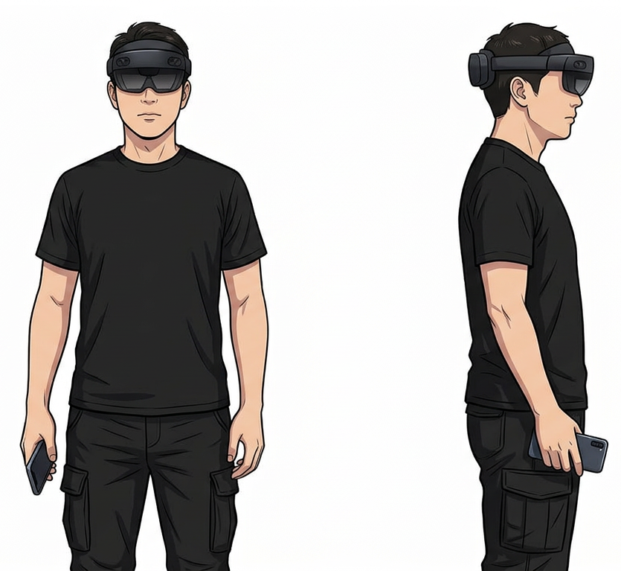
Posture 예시: Micro - Side Of Body

3. 컨디션 시작 흐름
1 | phone app을 실행 또는 재실행합니다.
2 | phone으로 QR 코드를 스캔하고 HoloLens의 'Phone QR detected.' 안내를 기다립니다.
3 | 화면에 나온 posture 예시와 같은 자세를 잡고 잠시 유지합니다.
4 | 카운트다운이 끝나면 과제가 자동으로 시작됩니다.
5 | 목표를 맞춘 뒤 준비가 되면 triple tap으로 제출합니다.

